Выполнила: Давыдов Екатерина

Проверила: Скутницкая Олеся

**Лабораторная работа №2 ФАЙЛОВЫЕ МЕНЕДЖЕРЫ.**

**TOTAL COMMANDER**

Цель: Изучить основные приемы работы в **Total Commander**; научиться работать с архивами; уметь изменять настройки ТС, конфигурировать панель инструментов

**Задание 1**. РАБОТА С РАЗНЫМИ РЕЖИМАМИ ПРЕДСТАВЛЕНИЯ ИНФОРМАЦИИ В ПАНЕЛИ

1. На правой панели перейдите к диску D:\, а на левой к диску С:\, используя кнопки дисков или окно выбора дисков.

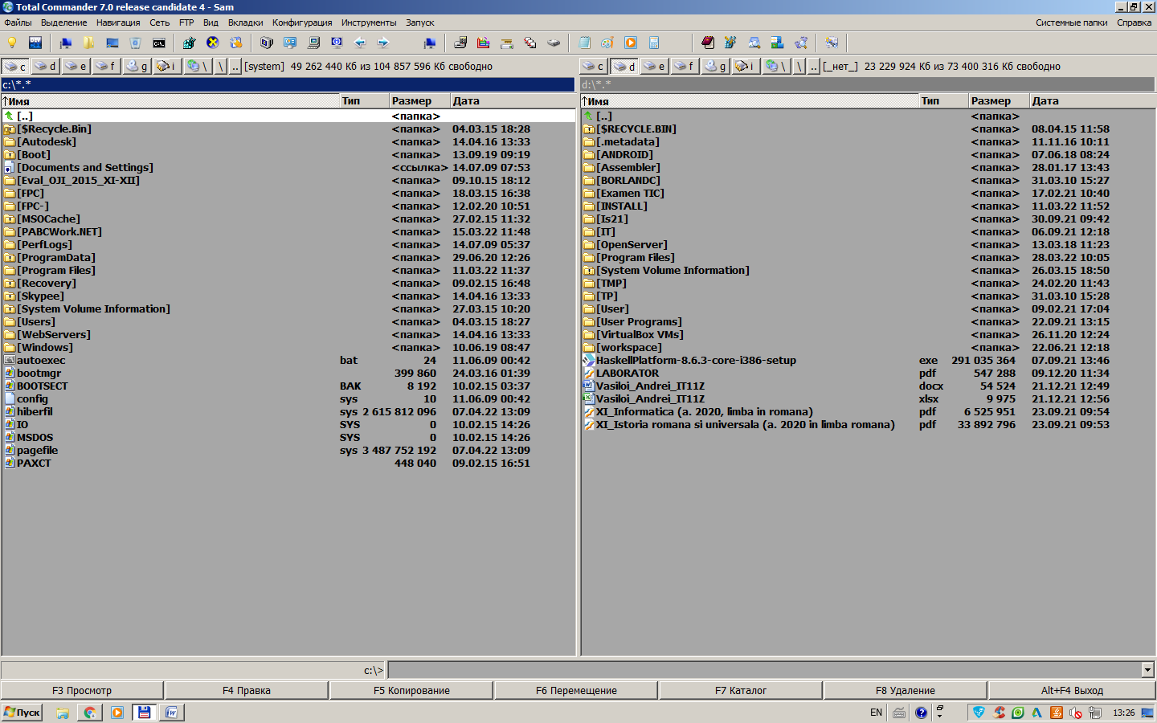

1. Установите для левой панели Подробный режим отображения информации, используя соответствующую команду меню Вид или кнопку на панели инструментов.

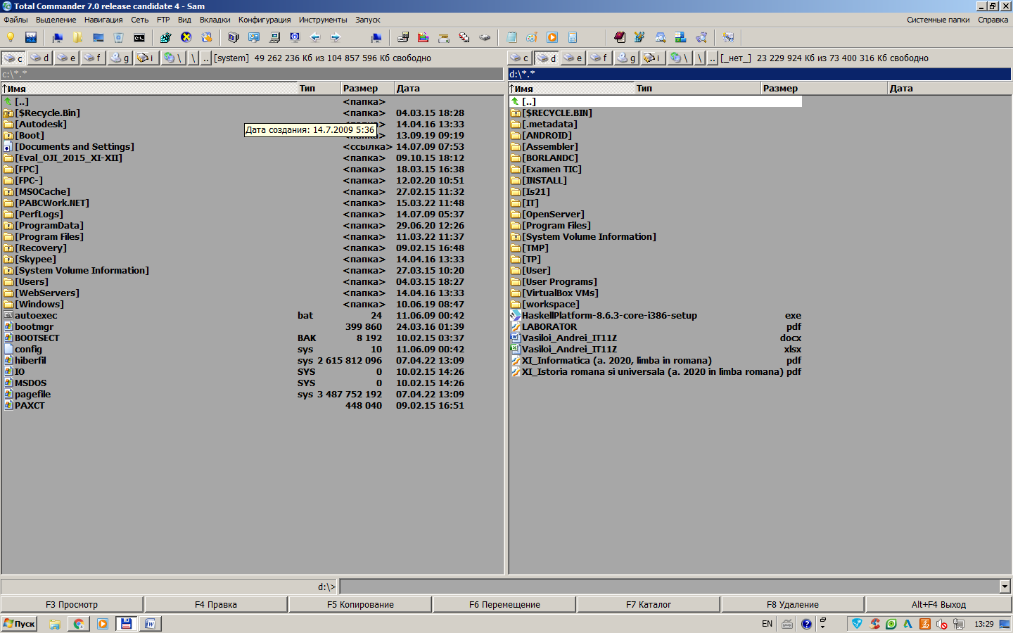

1. Активизируйте правую панель и выполните команду Вид-Дерево (или кнопка).

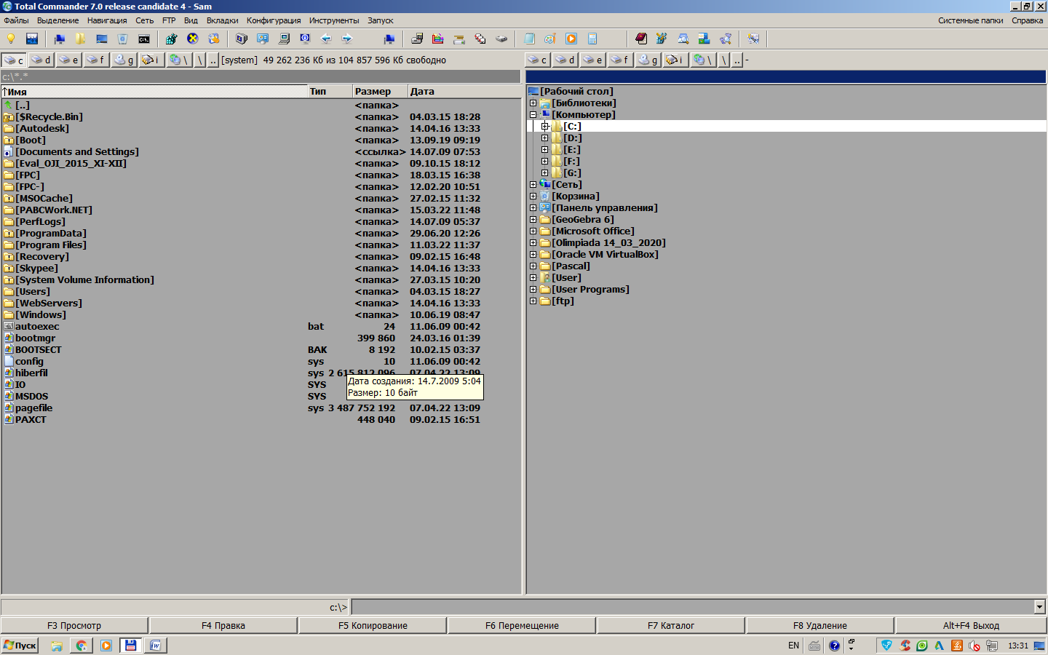

1. Отсортируйте выводимый на экран список файлов и каталогов диска D:\,выполняя следующие функции пункта меню Вид:
   1. По имени - по именам в алфавитном порядке.

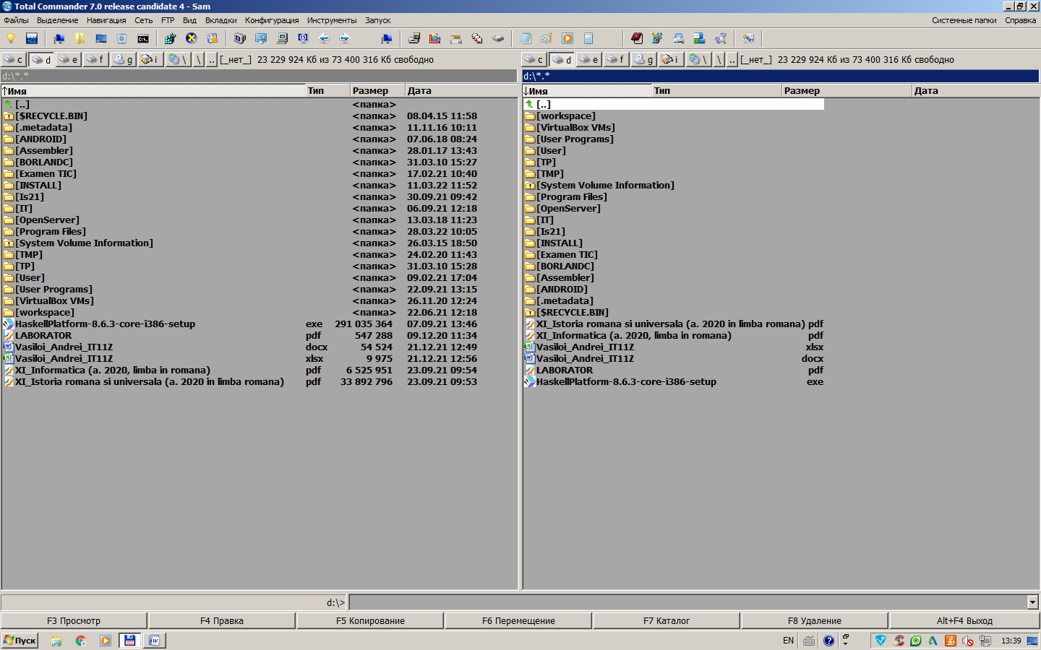

* 1. По типу - по расширению в алфавитном порядке.

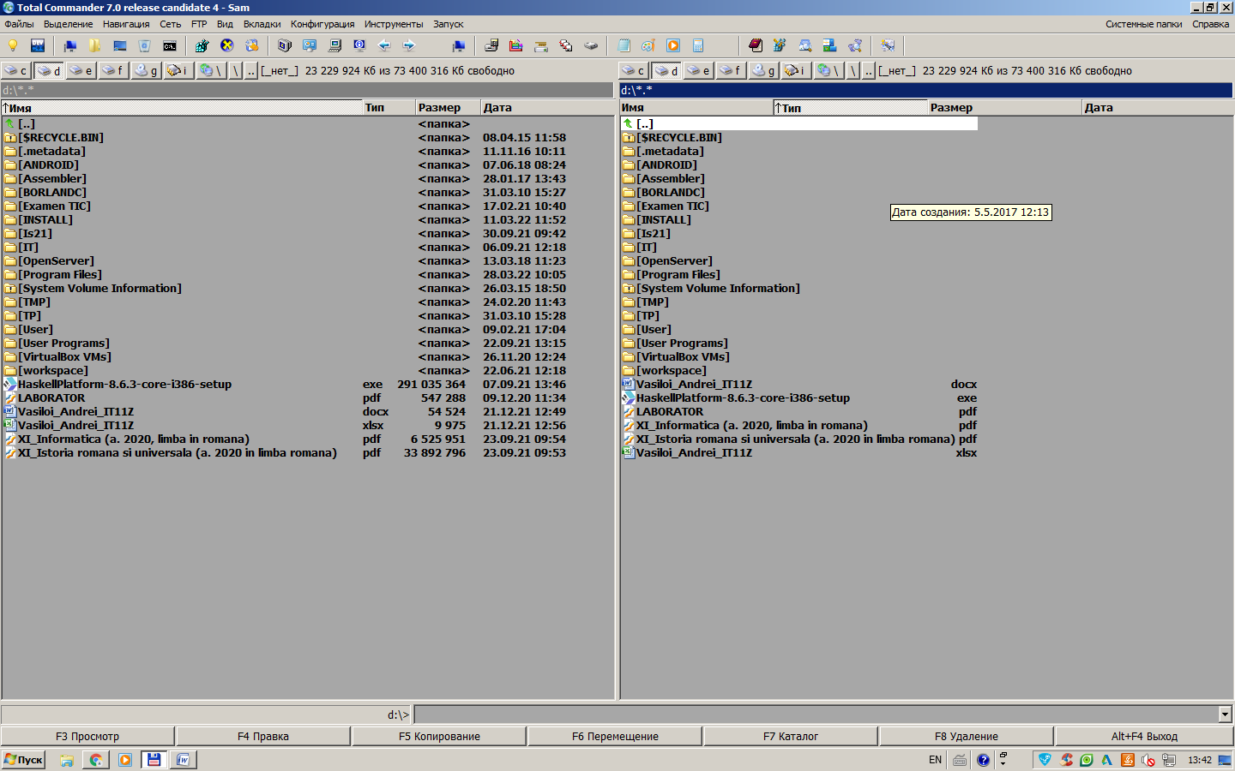

**4.3** По времени - по времени создания или последнего обновления. Обязательно убедитесь, что файлы отсортированы по дате.

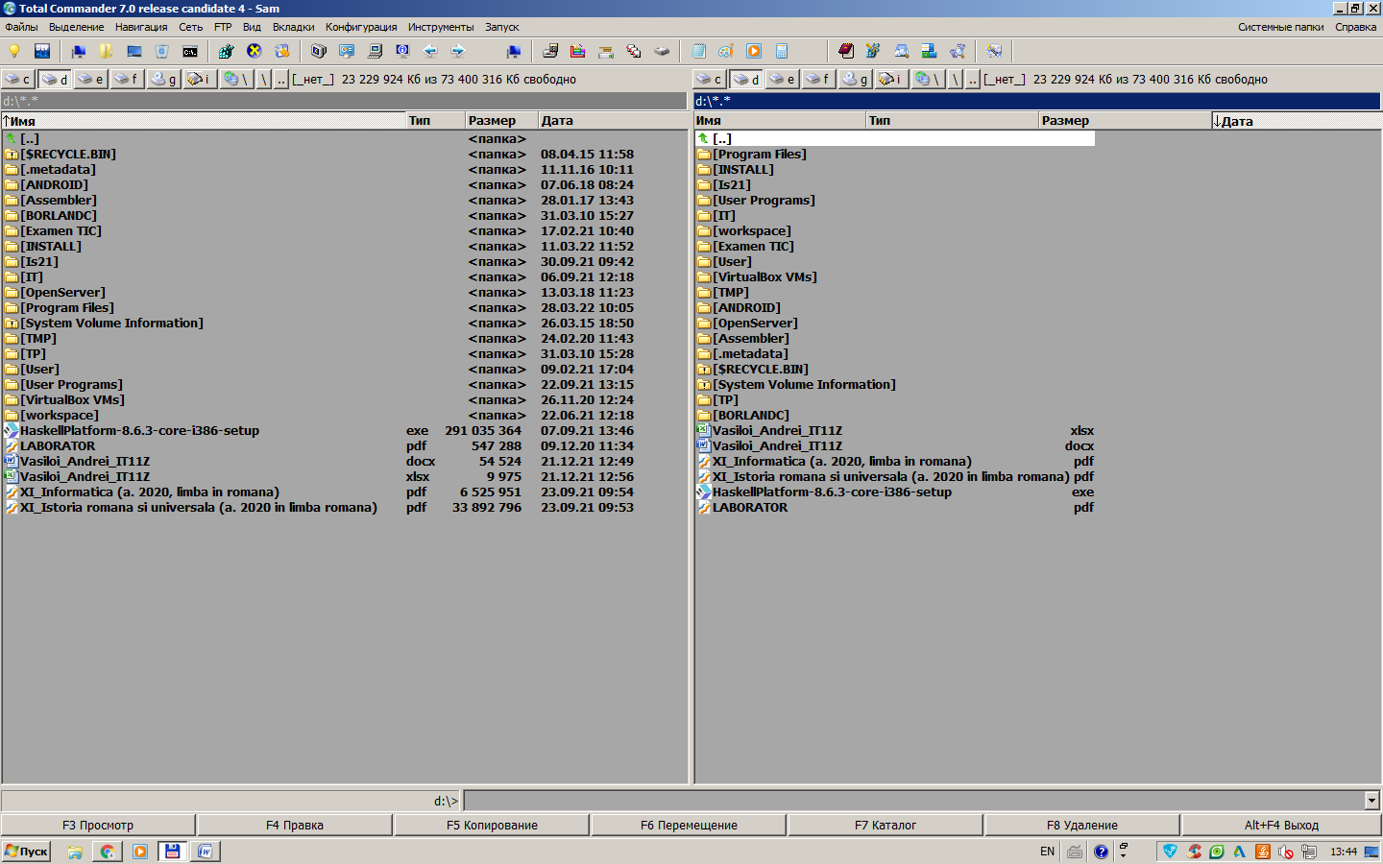

**4.4** По размеру - по размеру в байтах

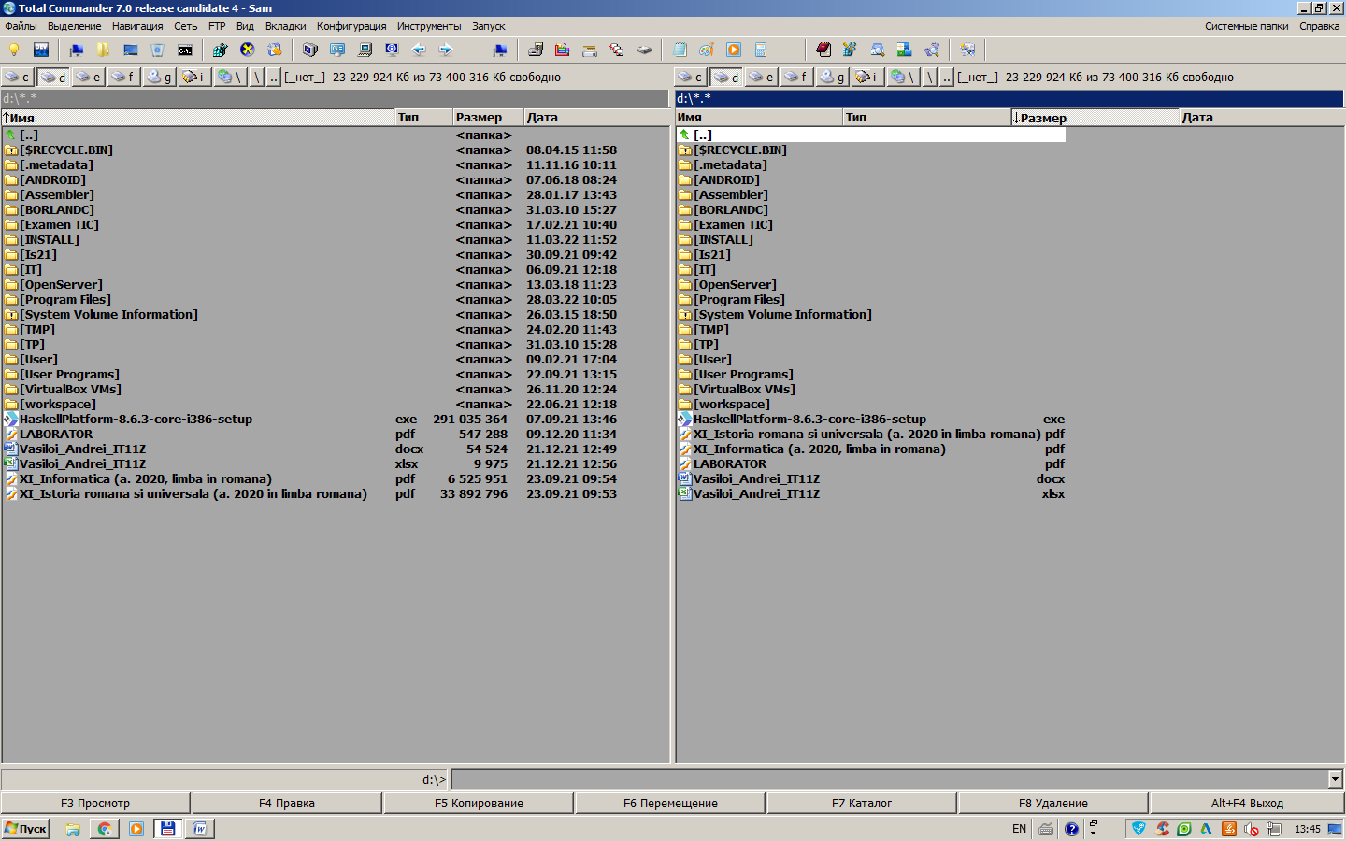

**4.5** Без сортировки - в том порядке, как они записаны на диске.

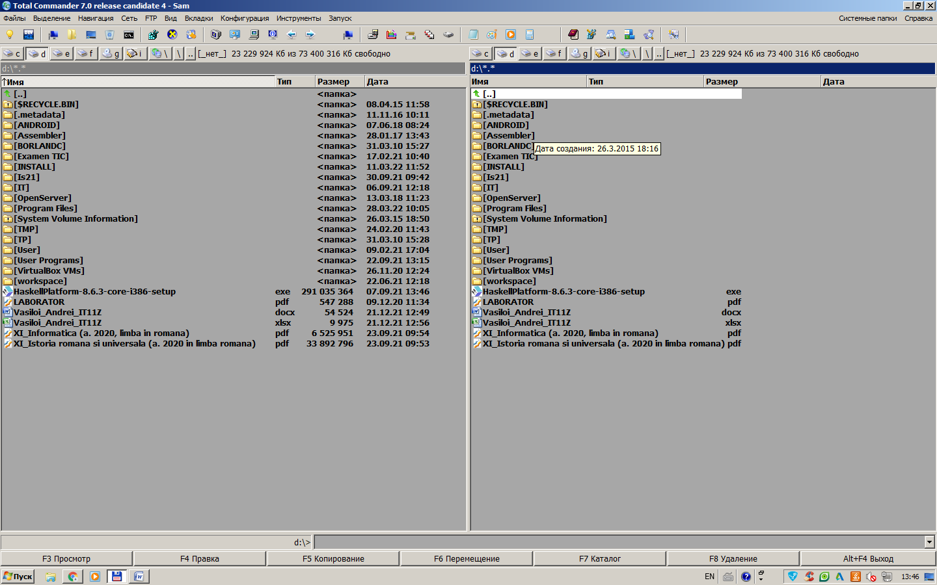

**5.** Выведите на левую панель файлы с расширением .doc, для чего выполните команду Вид - Фильтр....

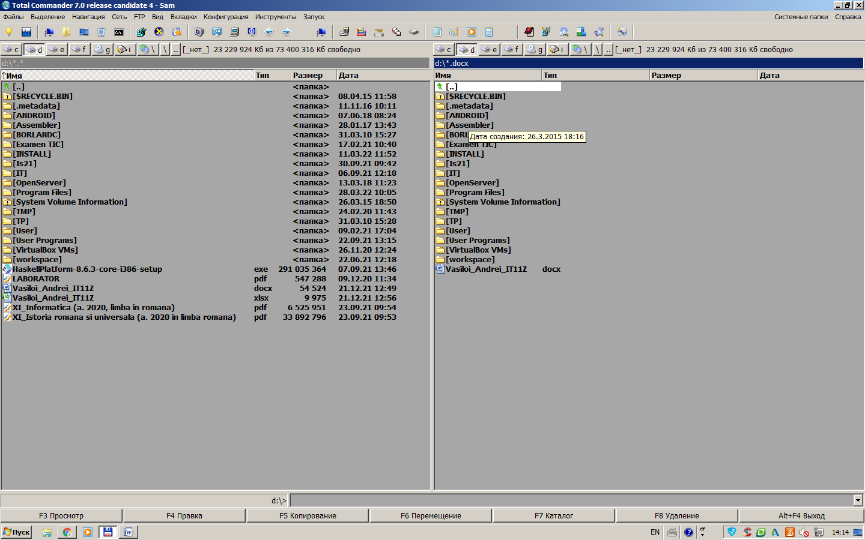

**6.** Выполните команду Вид - Все файлы

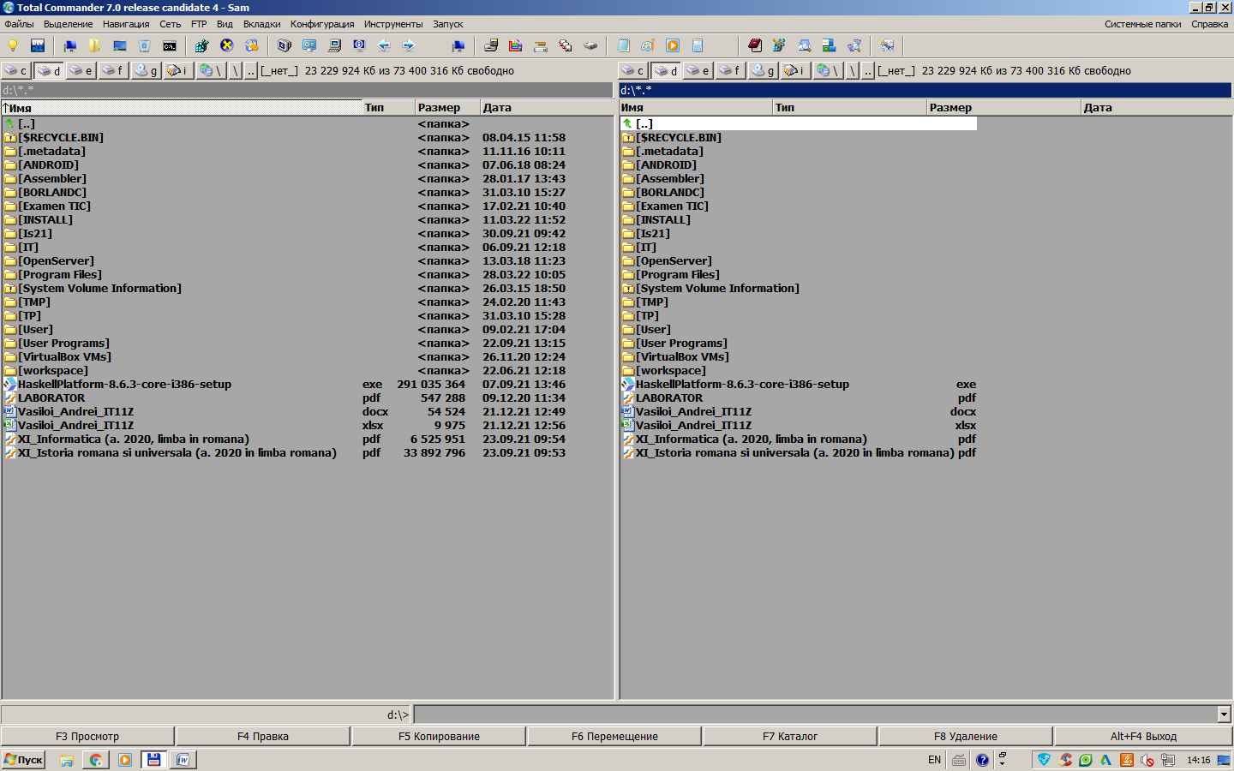

**Задание 2**. РАБОТА С КАТАЛОГАМИ В ТС